ИНФОРМАЦИОННЫЙ
ВЫПУСК № 32 (78)

РОССИЙСКАЯ АКАДЕМИЯ НАУК
ВОЛОГОДСКИЙ НАУЧНО-КООРДИНАЦИОННЫЙ ЦЕНТР ЦЭМИ РАН


Серия
«ЭКОНОМИЧЕСКИЕ ПРОЦЕССЫ»

ВНКЦ ЦЭМИ РАН продолжает знакомить своих подписчиков с наиболее интересными, на наш взгляд, публикациями, затрагивающими актуальные вопросы российской экономики и политики.

В выпуске представлена статья академика-секретаря Отделения экономики РАН Д.С. Львова «Система национального дивиденда – планетарная модель XXI века», опубликованная в журнале «Экономическая наука современной России» № 3, 2001 г.

Вологда
2001
Система национального дивиденда –
планетарная модель XXI века
В последние десятилетия вес большую остроту приобретает проблема состояния и развития биосферы не просто как окружающей среды. а как системы, которая направляла бы использование ресурсов жизнеобеспечения человечества на поддержание глобального равновесия между Обществом и Природой. Однако пока что продвижения на пути создания такой системы весьма незначительны. Этому во многом препятствует получившая распространение во многих странах либеральная экономическая доктрина под названием «Вашингтонский консенсус». Ее ограниченность и ущербность заключаются в отсутствии взаимосвязи экономического развития с определяющими, исходными его компонентами – Человеком и Природной средой. Автором и его коллегами из Центрального экономико-математического института РАН в качестве альтернативы этой доктрине активно разрабатывается концепция глобального социально-экономического развития, получившая название концепции национального дивиденда. Согласно ей, все природные ресурсы и окружающая среда являются общественным достоянием, а поэтому могут и должны выступать в форме общественном собственности.

1. Рента – общественное достояние
В серии подготовленных ООН документов «Повестка для XXI века», получивших всеобщее признание на международных встречах высшего уровня, проводится мысль о том, что современный мир со всеми его социально-хозяйственными укладами находится в глубоком общецивилизацнонном кризисе, чреватом эколого-экономической и социальной катастрофами.
Под эгидой ООН за последние десятилетия разработана концепция устойчивого развития общества и экономики, в которой решительный крен сделан на гуманизацию социально-экономической жизни общества, обеспечение действенного контроля над эффективностью использования природно-ресурсного потенциала в интересах всею населения планеты Земля, соблюдение прав и свобод граждан, социальную защиту на путях более равномерного распределения доходов и капиталов и т.д. По своей сути это концепция третьего пути социально-экономического развития, свободная от различного рода идеологизмов и политико-экономических штампов, опирающаяся на социальное творчество и общественную консолидацию, на неукоснительное соблюдение демократических свобод и выполнение обязательств власти перед народом.
Еще в самом начале нынешнего века В.И. Вернадский говорил, что человечеству придется взять на себя ответственность за развитие не только общества, но и биосферы в целом. Добавим от себя – без этого сохранение на Земле вида «человек разумный» становится весьма проблематичным.
Но принятие ответственности за состояние и развитие биосферы (не просто окружающей среды, а системы, в которую органически включено человечество) станет возможным лишь в том случае, если ресурсы жизнеобеспечения будут принадлежать всему человечеству, т. е. всему планетарному гражданскому сообществу, а не отдельным его представителям или группам стран. Только тогда можно будет поддерживать хрупкое равновесие между Обществом и Природой!
Основной потенциал глобального экологического равновесия сосредоточен сегодня в пяти крупнейших странах – России, Бразилии, Австралии, Канаде и США. Наибольший вклад в сохранение экологической устойчивости планеты вносит природный потенциал России – около 10%, т.е. примерно в 2 раза больший, чем, например, США или Канады. Весьма примечательно, что если четыре из названных пяти стран поддерживают положительный баланс устойчивости мировой экосистемы, то хозяйственная система США отрицательно влияет на эту устойчивость (табл. 1).

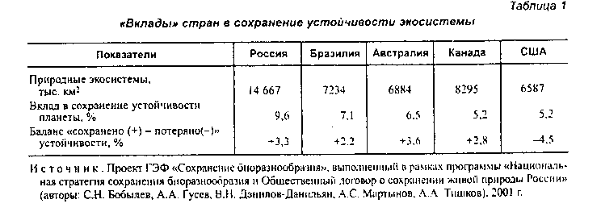

Сегодня одна из самых могущественных в экономическом плане держав мира представляет главную опасность для планетарного сообщества. Это лишний раз подчеркивает, насколько разные страны мира, будь то богатые или бедные, тесно связаны друг с другом, зависят друг от друга, не могут не считаться с необходимостью сохранения жизни для всех, для себя и будущих поколений.

Вопрос сегодня ставится именно так – либо выживем все, либо никто. Грозным предупреждением нарастающих угроз человечеству служит ускоряющийся процесс природных катастроф. На этот счет убедительные данные приводит академик В.И. Осипов. Число крупных природных катастроф возрастает, и одновременно усугубляются их разрушительные последствия (табл. 2).

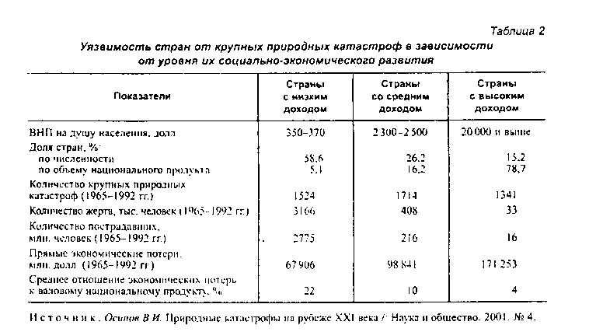

Особенно ощутимы последствия природных катастроф для стран с низким подушевым доходом. На ликвидацию их последствий этим странам приходится тратить около 1/5 ВВП (примерно в 2 раза больше, чем в странах со средним доходом, и в 5 раз больше, чем в странах с высоким доходом). Надо при этом учитывать, что на долю бедных стран с низкими доходами приходится сегодня около 60% всего населения Земли. Уже в силу складывающихся обстоятельств таким странам становится просто невозможно хотя бы приблизиться по уровню экономического развития к богатым странам, или, как их иногда называют, странам золотого миллиарда. При нынешнем состоянии глобальных экосистем бедные страны просто обречены на отсталость.
При этом страны золотого миллиарда не учитывают, что тяжелая судьба отсталых стран неразрывно связана с их судьбой, с их завтрашним днем. Действующий транснациональный механизм перераспределения добавленной стоимости от отсталых стран в пользу стран золотого миллиарда является главным источником нарушения глобального экологического равновесия. До поры до времени страны золотого миллиарда могли с этим не считаться. Но теперь, когда масштабы экологической нагрузки на природную среду резко возросли, все более очевидной становится зависимость благополучия этих стран от глобальных процессов разрушения Природы. Настала пора осознания того, что будущее нашей планеты связано с совместной деятельностью всех стран в направлении поддержания хрупкого равновесия между Обществом и Природой.
Национальных, региональных решений проблемы сохранения планетарного экологического равновесия просто нет. Проблема отсталых стран становится сегодня и проблемой стран золотого миллиарда.
Остановить разрушающее воздействие нынешней постиндустриальной, информационной системы общественного жизнеустройства на Природу возможно лишь при выработке и поэтапной реализации всеми странами мира новой социально-экономической модели развития человечества. Ее поиском заняты выдающиеся аналитики современности, политические деятели и ученые многих стран мира. Но продвижения на этом направлении весьма незначительны. И это не случайно. Мешают сложившиеся стереотипы мышления, господствующий «мэйнстрим» либеральной экономической доктрины, получившей название Вашингтонского консенсуса. В ее основе – обеспечение макроэкономического равновесия за счет использования широкого набора финансово-кредитных инструментов и соответствующих институциональных механизмов. В рамках данной статьи нет смысла раскрывать все ее негативные моменты. Отмечу лишь главный – отсутствие взаимосвязи экономического развития с определяющими, исходными его компонентами – Человеком и Природой. Основное, от чего зависит судьба Человечества. осталось вне рамок Вашингтонского консенсуса.
На протяжении последних лет я и мои коллеги из Центрального экономико-математического института РАН активно занимаемся разработкой альтернативной Вашингтонскому консенсусу концепции глобального социально-экономического развития, которая получила название концепции национального дивиденда.
В ее основе лежит тезис, что все природные ресурсы, окружающая человека природная среда, территория, водные и воздушные бассейны являются общественным достоянием, а поэтому должны выступать в форме общественной собственности, т.е. собственности всего населения. Через этот принцип реализуется неотъемлемое право каждого на равный доступ к природному благу, которое не является делом рук человеческих. По существу это то, что человечество получило от Бога. С морально-этической точки зрения никто не имеет права на присвоение того, что ему никогда не принадлежало и принадлежать не может. И для нас совершенно не резон, что исторически процесс западной цивилизации пошел в противоположном направлении. Именно благодаря этому, ни одна из общественных формаций, включая и капитализм, не сумела устранить глобального противоречия между Обществом и Природой. На первый план прямо или опосредованно каждый раз выступали другие цели: приумножение дохода наиболее «естественным» и легким путем, в том числе и за счет эксплуатации ассимиляционного потенциала планеты. И если на первых этапах эволюционного развития разрушающее воздействие производственной деятельности человека на природную среду было еще не столь масштабно-разрушительным, то теперь, в условиях высочайшей энергетической и информационной насыщенности современных технологий, процессы воздействия человека на природу становятся по существу катастрофическими.
Эта проблема выходит за национальные рамки, становится общей проблемой сохранения рода человеческого. Она куда более масштабна и значима, чем многочисленные другие проблемы, стоящие сегодня перед странами мира, – социально-экономическое неравенство, национальные и религиозные конфликты и т.д. Она как бы стоит над ними и предопределяет возможности их решения.
И чем быстрее человечество осознает это, тем более вероятной станет позитивная перспектива его существования
Исторически в общественном сознании народов многих стран укоренилось ложное представление о подлинных источниках национального богатства. Главный упор делается на капитал как на определяющую компоненту получения доходов. Ресурсы же, заимствованные человеком у Природы, считаются как бы бесплатными. Поэтому если износ капитала, как справедливо отмечает проф. Роберт Репегто, закономерно включается в издержки производства, то «износ» природных ресурсов вообще не учитывается. Отсюда заведомо завышенная оценка капитала в добавленной стоимости при почти нулевой оценке природных ресурсов. Благодаря этому подтверждается закономерность увеличения добавленной стоимости в странах золотого миллиарда, сконцентрировавших у себя большую часть международного капитала. Развивающиеся или отсталые страны, располагающие огромным ресурсно-природным потенциалом и сравнительно небольшим объемом капитала, также закономерно получают существенно меньшую долю мирового дохода. При этом вуалировалось истинное положение вещей – всевозрастающая роль антропогенной нагрузки на природный потенциал планеты и соответственно крайне заниженная его доля в формировании мировой добавленной стоимости.
Правительства западных стран постоянно подчеркивают, что мировая капиталистическая система гарантирует свободу обмена основными факторами производства. Гарантии опираются на законы и регулирующие механизмы, действующие на рынке факторов производства. Но из этих норм и правил существует одно принципиальное исключение – цены труда и капитала не уравновешиваются ценой природных ресурсов, что нарушает принцип эквивалентного обмена в условиях конкурентного рынка. Отсюда неизбежны различия в стартовых условиях для отдельных субъектов рыночных отношений, не усиливающие дифференциацию населения различных стран по уровню дохода. Социальный мир, свобода и равенство для всех становятся идеологическим прикрытием постоянно усиливающейся зависимости малоимущих слоев населения от прихоти властных структур, выражающих интересы богатых. Корневой причиной возникающего в результате этого противоречия является нерешенность проблемы права собственности на природные блага в капиталистическом обществе. Ни одно из западных правительств никогда не посягало на частную собственность на землю и природные ресурсы. Это «священная корова» капитализма. Поэтому он не способен устранить глобальное противоречие между социальным миром человека и неравенством базовых условий его жизнедеятельности.
Но противоречия не замечают или делают вид, что не замечают, сторонники Вашингтонского консенсуса. Это относится и к нашим реформаторам. Они убеждены, что без частной собственности на землю и природные ресурсы не удастся создать столь необходимое для рыночной экономики «чувство хозяина».
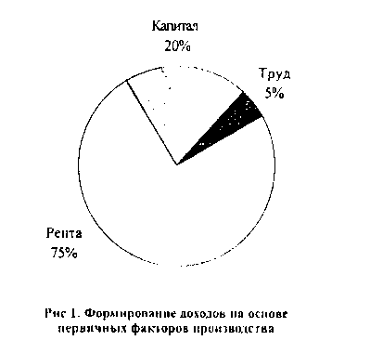

Мы не хотим и не можем выступать в качестве ниспровергателей освященного историей принципа частной собственности. В данном случае мы ведем речь о другом – о необходимости согласования принципа частной собственности с другим непременным атрибутом рыночной экономики – со свободой и равенством в процессе обмена товаров для всех. А этого можно достигнуть лишь при условии, что собственник земли и природных ресурсов будет выплачивать ренту. Он имеет непререкаемое право на доход, являющийся результатом его предпринимательской деятельности, вложения капитала на свой страх и риск. Но та часть дохода, которая остается сверх этого и не является «делом рук человеческих», образно говоря, дается человеку от Бога, должна принадлежать всем.
Вот тогда все расставляется по своим местам: частная собственность согласуется с принципами свободы и эквивалентного обмена, эффективности и социальной справедливости.
В противном случае мы неизбежно будем и далее усугублять глобальное противоречие между Человеком и Природой, усиливать опасность уничтожения социального мира.
Известно, что совокупный доход общества является функцией труда, капитала и ренты.
На долю ренты приходится 75% общего прироста совокупного дохода России, т. е. примерно 40-45 млрд. долл. США в год. Вклад труда в 15 раз, а капитала примерно, в 4 раза меньше (рис. 1).
Но в ходе хищнической приватизации природные ресурсы по существу бесплатно оказались в руках небольшой группы частных лиц. В результате более 90% населения лишилось доступа к общественному благу, дарованному народам нашей страны свыше. Доходная часть бюджета оказалась секвестированной в 2-2,5 раза!
Эта в высшей степени безнравственная акция разрушает исторические представления людей о социальном мире и справедливости, зафиксированные в священных преданиях народа. Отсутствие равного доступа для всех к тому, что в России от Бога, является тягчайшим грехом. Не замолив этого греха, мы никогда не сможем обеспечить свое достойное существование. Криминализация экономики, чудовищное расслоение населения по уровню доходов, крупномасштабная бедность, всепоглощающий монополизм власти и производителя, незаконная волна банкротств, неоправданное накопление финансовых ресурсов в банках при безденежье реального сектора экономики являются его прямым следствием. Вот в чем причина существования двух столь непохожих друг на друга образов России: бедной России – для всех и богатой России – для избранных!
И то, что сегодня происходит в нашей стране, есть яркий прообраз того, что происходит в мире в целом. То, что мы называем российским кризисом и стагнацией, на самом деле имеет к нам такое же отношение, как и к США, Японии и другим странам. Российский экономический кризис – отражение глобального кризиса современной цивилизации. Только мы, как всегда, забежали своей непродуманной экономической политикой реформ вперед других стран. Мы в очередной раз выступаем в роли своеобразного «козла отпущения» за мировой грех современной цивилизации. Нора, и как можно скорее, менять эту роль!
Для прорыва страны в будущее нужно сделать решительную ставку не на мнимые, а на реальные источники роста, т.е. на рентный доход России. Только развернув нынешний поток финансовых ресурсов от «избранных» ко всем, мы сумеем обеспечить устойчивый рост национальной экономики, повышение благосостояния наших граждан. Вот тогда мы получили бы не на словах, а на деле не просто рыночную, а рыночную экономику, построенную на нравственных принципах: равные стартовые условия для всех и возможность проявления индивидуальных особенностей каждому. Сумеем мы решить эту задачу – будет у России будущее. Нет – так и будем прозябать и нищенствовать! Но тем самым мы вольно или невольно будем усугублять глобальный кризис, ускорять процессы разрушения равновесия между Обществом и Природой.

2. Национальный дивиденд

Для того чтобы отвернуть человечество от глобальной опасности разрушения, необходимо осуществить конституционное закрепление за обществом как за своего рода юридическим лицом высшего ранга прав верховного владельца территориальных и природных ресурсов. Такая конституционная новация создает операциональную основу для предоставления всем членам общества равных прав на доступ к пользованию территориально-природными ресурсами. Это явилось бы содержательным наполнением принципа равенства стартовых возможностей для всех, без которого трудно добиться социального мира и осознания всеми слоями населения и индивидами общности их интересов.
Материальной реализацией верховных владельческих прав общества на территориально-природные ресурсы могло бы стать обращение рент от всех используемых ресурсов в общественные доходы, аккумулируемые в системе национального имущества. Эта сумма рентных доходов, образующаяся после оплаты услуг всех остальных факторов производства, составит чистый доход общества, в котором все его члены имели бы равную долю – национальный дивиденд.
Итак, проблема присвоения ренты обществом, а через него и всеми членами общества из чисто экономической превращается в проблему его конституционного развития. Ее решение (а для этого имеются самые весомые социальные и научные основания) может послужить той объединяющей силой, которая обеспечит России достойное место в новом мире.
Страна получит систему эффективного и справедливого (нравственного) распределения чистого дохода общества, обеспечивающего:
• достойный уровень заработной платы - работникам;
• предпринимательский доход – бизнесу;
• ренту – обществу.
Система национального дивиденда могла бы стать прообразом новой экономической модели общественного развития в XXI в.
Конечно, для этого необходима тщательная научно-методическая проработка составных частей системы национального дивиденда. Первоочередное внимание следует обратить на раскрытие содержательного смысла и практической разрешенности исходного балансового состояния, справедливого для любого производства:
где Р – стоимость произведенного продукта, исчисленного по мировым ценам;
И – затраты (капитала, оплата рабочей силы и прочие расходы). Эти величины легко исчисляются. Но вот в правой части этого соотношения стоят величины, исчисление которых представляет принципиальные трудности.
R – это рента, т. е. то, что не заработано трудом людей, а предоставлено Природой. Поэтому R – некоторый элемент общего достояния общества и не может включаться в прибыль П. Это и есть национальный дивиденд, который принадлежит обществу в целом.
Согласно концепции национального дивиденда, природная рента должна изыматься и использоваться по тем или иным узаконенным правилам для нужд общества в целом.
Но как выделить эту ренту, как разность Р – И справедливо разделить на две составляющие, одна из которых есть прибыль производителя и принадлежит только ему, а вторая – рента, принадлежащая обществу в целом?
Ответ на этот вопрос по-настоящему сложен. Его нет в классических трудах по политической экономии. Науке еще предстоит разработать соответствующую теорию. И в этом может оказаться полезным использование некоторых идей естествознания и теории динамических саморазвивающихся систем.
Основным (а может быть, и единственным) механизмом самоорганизации любой сложной системы является рынок, т. е. некоторая система конкурирующих взаимодействий, причем конкурирующих по самым различным критериям. Классический рынок, который изучали Смит, Рикардо и множество других экономистов, является лишь частным случаем той обобщенной системы взаимодействий, которую мы называем рынком. Заметим, что механизмы рынка чаще всего связаны с той или иной конфликтной ситуацией, когда агенты оперируют с разного типа критериями, но имеют и некоторые общие критерии или цели.
Поэтому всякий раз, когда ответ на вопрос не может быть получен как следствие с помощью того или иного логического алгоритма, из некоторой системы начальных аксиом, мы вынуждены конструировать тот или иной алгоритм конфликтного, т. е. «рыночного» типа. Такие конструкции вряд ли могут быть единственно возможными. И одна из причин подобной неоднозначности состоит в том, что нам неизвестна полная система критериев, которые определяют отбор.
Вот и в данном случае, как подчеркивал академик Н.Н. Моисеев, проблема выделения рентной составляющей из разности Р – И вряд ли имеет стандартное решение, годное для всех случаев производственной деятельности, в которой задействован природный ресурс.
При этом необходимо, чтобы эта модель не замыкалась на сегодняшнее соотношение факторов производства. Ее универсальный смысл и долгосрочная динамика как раз и состоят в том, чтобы обеспечить последовательный переход от ренты природных ресурсов к интеллектуальной ренте. В этом и состоит ее главный пафос и назначение. Модель национального дивиденда должна исходить из неизбежной затухающей доходности от использования обществом невоспроизводимых или частично воспроизводимых природных ресурсов. На смену природной составляющей в новом информационном обществе приходит интеллектуальная составляющая, связанная с развитием науки, образования, современных информационных технологий, увеличением доли наукоемкого сектора экономики. Новое общество – это общество эффективного взаимодействия Человека и Природы, когда совокупный интеллектуальный потенциал общества позволяет совместно решать глобальные противоречия, накопившиеся в мире за долгие годы эволюционного развития современной цивилизации. Оно оказывается в состоянии не только предотвратить разрушающее воздействие техногенной деятельности человека на Природу, но и возвысить самого человека до понимания исторической⁻необходимости устранения фундаментальных причин разрушения биологического и социального мира на планете Земля, создания новой, нравственной экономики XXI в.
В некоторых простейших ситуациях выделение ренты может быть осуществлено через механизм аренды с соответствующим тендером, т е. механизмом рыночного типа.
Предположим, например, что открыто некое новое месторождение полезных ископаемых. Тогда государство объявляет торги (ныне чаще используют термин «тендер»). Та арендная плата, которая установится в результате этих торгов, т. е. действия механизма рыночного типа, и будет рентой, поступающей на счета национального дивиденда. Выигравший торги становится обладателем, но не собственником данного месторождения. Теперь его прибыль вычисляется относительно легко, и с этой прибыли новый владетель и платит налоги. Заметим, что соответствующая комиссия, представляющая интересы всего гражданского общества, может оказаться неудовлетворенной размером арендной платы, которая сформировалась во время рыночных торгов. Она может отменить торги или отложить их до лучших времен.
Но самое главное в том, что, оставаясь собственником этого месторождения, гражданское общество в лице государства имеет возможность контролировать деятельность компании-владельца и декларировать определенные правила эксплуатации. А в случае их грубых нарушений имеет право (по суду) аннулировать аренду.
Аналогично обстоит дело и с правами на землепользование. Земля должна находиться во владении крестьянина или фермера, госхоза, колхоза или других объединений кооперативного типа. Но собственником, единственным собственником земли является общество. Земля сдается обществом в бессрочную аренду с правом «перепродажи» другому пользователю, наследования и т. д. Арендная плата – это не налог, не элемент бюджета, а составляющая национального дивиденда, и расходуется она, следуя определенным законам, в интересах общества в целом. Эти законы устанавливает гражданское общество, точнее, парламент – его важнейший институт.
Размер арендной платы – это некоторый общественный договор. Он устанавливается в результате действия определенных механизмов рыночного типа и может быть расторгнут (по суду), если владелец нарушает правила пользования земельными ресурсами, оговоренными в общественном договоре.
Конкретные решения, конечно, значительно сложнее, они не сводятся к некоторой однозначной, годной на все случаи процедуре. И вряд ли можно надеяться, что необходимые правила выделения рентной составляющей могут быть выработаны в среде управленцев-чиновников.
В этом направлении предстоит длительная и очень профессиональная работа экономистов, правоведов и политиков.
Но при этом хотел бы обратить внимание на два важных обстоятельства.
Первое – концепция национального дивиденда далеко выходит за чисто национальные и экономические рамки. В конце концов, будущее человечества во многом будет зависеть от того, сумеет ли планетарное сообщество сделаться реальным собственником планетарных ресурсов и разработать необходимые для этого механизмы. Утверждение такого порядка в России может оказаться важнейшим шагом в развитии земной цивилизации и упрочении положения нашей страны в мировом сообществе. Оно может остановить процесс развития нового типа тоталитаризма – тоталитаризма «золотого миллиарда и стать рывком к эпохе ноосферы, когда человечество окажется способным соизмерять свои потребности с возможностями оскудевающей планеты.
Второе – реализация такого порядка чрезвычайно сложна. Она потребует огромных усилий коллективного интеллекта. Но, как говорится, игра стоит свеч!

3. Опыт других стран
Помимо развития общетеоретических взглядов, что крайне важно, следует пристальное внимание обратить на накопленный опыт в этом отношении. Это опыт и Норвегии, и Арабских Эмиратов, и канадской провинции Альберта, и американского штата Аляска и др. В этом опыте мы можем почерпнуть много разумного и полезного для себя и одновременно сумеем понять отдельные негативные моменты в практике использования рентного дохода. И наконец, этот опыт важен еще с одной точки зрения – как источник творческого осмысления наукой того, что выдвигает жизнь, реальная экономическая практика, как отражение запросов общества, как ответ на жгучие проблемы современности. Базовые институты Отделения экономики, и прежде всего Новосибирский институт экономики и организации промышленного производства РАН (руководитель работ по данному направлению д.э.н. В.А Крюков), осуществляют своеобразный мониторинг национальных нефтяных фондов во многих странах мира. По этой теме имеются серьезные публикации. В рамках данной статьи считаю полезным остановиться лишь на одном, с моей точки зрения, наиболее интересном опыте.
В мае 2001 г. на постоянно действующем семинаре Отделения экономики РАН «Неизвестная экономика России» был заслушан доклад профессора университета штата Аляска США Ричарда Стейнера, освещающий опыт штата Аляска по использованию нефтяного фонда.
Вот в чем, если быть предельно кратким, суть того, что было сделано в этом штате.
Аляска получает налоги и роялти от добычи нефти и газа (в основном от месторождений на Северном склоне). В их число входят налог на оборудование для добычи (2%), налог на добычу (15%), роялти за право владения П2.5% стоимости добычи) и налог на доход нефтяных корпораций (9,4%). Это приносит ежегодно примерно 2,4 млрд долл., около половины из которых поступает в бюджет штата. Благодаря этому источнику дохода на Аляске не существует подоходного налога для физических лиц и налога с продаж (кроме федерального).
Модель налогообложения нефтегазодобычи штата Аляска включает еще два позитивных отличия: Перманентный фонд штата Аляска (ARF) и Конституционный резервный бюджетный фонд (CDRF).
Перманентный фонд был создан в 1976 г. с целью сохранить часть дохода от добычи нефти на будущее, так как по мере истощения месторождений доход снижается. Ежегодно 50% государственных роялти от добычи нефти и газа направляются в Перманентный фонд. Сегодня активы фонда оцениваются примерно в 26 млрд. долл., из которых более 20 млрд. приходятся на основной капитал. Фонд управляется специальной общественной компанией – Корпорацией по управлению Перманентным фондом, руководимой шестью членами правления, назначаемыми губернатором. Примерно 37% фонда инвестировано в государственные акции. 16% – в иностранные акции. 37% – в облигации и 10% – в недвижимость. Перманентный фонд штата Аляска входит в сотню крупнейших в мире инвестиционных фондов. Конституция штата объявляет основной капитал фонда неприкосновенным, а доход фонда тратится следующим образом: часть идет на защиту фонда от инфляции и девальвации, а оставшаяся доля ежегодно выплачивается в виде дивидендов каждому гражданину Аляски, поскольку именно они являются настоящими владельцами фонда. Эти дивиденды выросли с 300 долл. в 1980 г. до рекордной суммы почти 2000 долл. на человека в 2000 г. Люди тратят эти средства или делают сбережения, и суммарные вливания этих средств в экономику штата (I млрд. долл. в прошлом году) оказывают заметный стимулирующий эффект. Благодаря программе выплаты дивидендов фонд невероятно популярен. Фонд штата Аляска резко отличается от Перманентного нефтяного фонда канадской провинции Альберта, который не защищается от инфляции и не выплачивает дивидендов гражданам провинции. При примерно равных объемах денежных поступлений фонд провинции Альберта в 3 раза меньше фонда Аляски.
Конституционным резервный бюджетный фонд был создан избирателями в 1990 г. В него направляются доходы, образующиеся за счет выплаты штрафов и иных платежей нефтяными компаниями при судебных разрешениях конфликтов между государством и компаниями по поводу нефтегазовых налогов и роялти. На протяжении многих лет эти доходы составляли миллиарды долларов, что подчеркивало необходимость адекватного надзора, аудита и законной возможности для государства получать причитающийся ему доход от нефти и газа. Резервный бюджетный фонд используется для финансирования текущего бюджета штата. На сегодняшний день фонд оценивается в 3 млрд долл.
4. Рентный доход и действующая
налоговая система
Существующая налоговая система построена на обложении труда. Действительно, прямо или косвенно налоги взимаются пропорционально фонду оплаты труда. Так строится у нас вся система цен, калькуляций, расчетов балансовой прибыли, а следовательно, и налогооблагаемой базы. В этом и состоит главный парадокс действующей системы налогов. С одной стороны, вклад труда в прирост ВВП не превышает 5-7%, а с другой – мы пытаемся до 70% всех налогов получать за счет этого самого угнетенного фактора производства рис. 2).
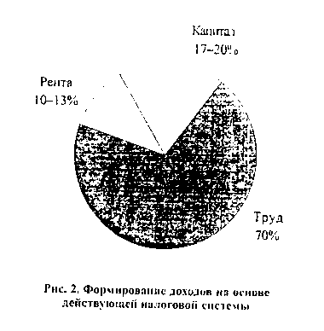
Известно, что нынешняя заработная плата является недопустимо низкой, а эксплуатация наемного труда запредельно высокой. Поэтому реально в нынешних условиях фонд оплаты труда никак не может выступать в качестве налогооблагаемой базы. Мало того, облагая труд, мы примерно вдвое увеличиваем издержки производства, делая нашу продукцию излишне дорогой, а, следовательно, неконкурентоспособной.
Но дело не только в этом. Завышая оценку труда, нынешняя система налогообложения делает невыгодным для предпринимателя использование рабочей силы на производстве, стимулирует не рост, а сокращение рабочих мест. В результате неизбежны увеличение безработицы, расширение «деклассированного» населения, «бомжизация» страны, увеличение бедности и дальнейшая поляризация населения по уровню доходов. За этим следует нарастание социально-психологической нагрузки на население, увеличение и без того высокой смертности. Есть у этой проблемы и другая, не менее опасная сторона. Она связана с тем, что нынешняя налогооблагаемая база облегчает нашим монополистам возможность аккумулировать у себя огромную часть неучтенного рентного дохода, его утечку за рубеж. Поэтому если мы говорим о противодействии налоговой системы бизнесу, то имеем в виду, прежде всего, мелкий бизнес и предпринимательство.
Именно их в первую очередь «душат» налоги. Конечно, налоги оказывают сдерживающее влияние и на крупный бизнес, в том числе и на наши естественные монополии. Но те из них, которые работают на экспорт, получают солидную компенсацию от государства за счет неучтенной в действующей системе налогов ренты.
Как видим, нынешняя система налогов является сдерживающим фактором для тех производств, которые работают на внутренний рынок, пытаются решать проблему внутреннего спроса, улучшения жизни своих сограждан. И в то же время эта система стимулирует вывоз капитала, коррупцию, является одним из главных источников усиления социальной дифференциации общества. Таким образом, нынешняя налоговая система работает против национального бизнеса, против трудового населения России.
Исправить эту систему за счет внесения в нее ряда изменений и дополнений, чем так усиленно сегодня занимаются наши законодатели, принципиально невозможно. Огромное время и ресурсы, потребовавшиеся на разработку нового налогового кодекса, следует признать бесполезно потраченными. Надо менять базовые принципы налогообложения. И совершенно для нас не резон, что они широко используются в западных экономиках. Уместно было бы напомнить известную поговорку: что для русского здорово. то для немца – смерть. За этим стоит народная мудрость и понимание неадекватности базовых условий жизни на Западе и в нашей стране. В отличие от многих других стран в России основным источником богатства является природная рента. Правда, это имеет место сейчас. В дальнейшем мы конечно же должны будем думать о смене наших ориентиров – переходе от природной к интеллектуальной ренте. Для этого у нас имеются все необходимые предпосылки. Но сейчас, в том числе и руководствуясь необходимостью технологической реструктуризации нашей экономики, мы должны, просто обязаны основной упор в налоговой системе сделать на природную ренту.
До сих пор остается непонятым тот определяющий факт, что налоги на заработную плату вообще должны быть исключены. В принципиальном плане следовало бы поступить так: снять все налоги и начисления с фонда оплаты труда, ликвидировать НДС и перенести тяжесть налогообложения на прибыль, заранее зафиксировав ту ее долю, которая должна перечисляться в бюджет. Сегодня эта доля могла бы быть установлена в пределах 55-60%. Одновременно следовало бы предусмотреть близкое к 100% перечисление в общественные фонды национального дивиденда ренты от природоэксплуатирующих отраслей. Вот тогда мы имели бы реальную возможность резко снизить издержки на отечественные товары, повысить их конкурентоспособность и начать реальную борьбу за вытеснение с нашего внутреннего рынка импортных изделий. Это создало бы дополнительные стимулы к более полной загрузке простаивающих мощностей, расширению числа рабочих мест. Начался бы экономический рост. Появились бы дополнительные возможности для повышения заработной платы.
Конечно, эта акция потребует пересмотра действующей системы калькулирования и бухгалтерской отчетности, перевода последней на мировую систему счетов. Необходимо обеспечить транспарентность (прозрачность) так называемых комплексных статей себестоимости, исключение из их состава расходов, не имеющих прямого отношения к основной производственной деятельности. Сегодня на их долю приходится не менее трети всех издержек. Это необходимо сделать по отношению прежде всего к естественным монополиям. Расходы на коттеджное строительство, на содержание средств массовой информации, на выплаты различного рода представительских и поддержание здоровья управленцев должны погашаться за счет прибыли таких компаний. Не вижу никаких нарушений прав акционеров при введении единого нормативного метода учета издержек, лимитирующих непроизводительные расходы компаний. Это нормальный подход к бизнесу, идущий в русле общепринятой мировой практики.
В то же время следует всячески стимулировать инвестиционную активность компаний за счет использования методов ускоренной амортизации, исключения из налогооблагаемой базы расходов, связанных с модернизацией производства, поддержкой научно-исследовательских и опытно-конструкторских работ по основному профилю, компании. Для этого целесообразно было бы вернуться к планированию так называемого нормативного (не облагаемого налогами) дохода фирмы. В его состав должны включаться доходы, необходимые для поддержания конкурентного уровня производства. Конечно, это не удастся сделать сразу. Здесь необходим взвешенный, поэтапный, целенаправленный подход.
Несколько слов о перспективе самой рентной системы. В принципиальном плане неизбежен переход от рентной к более широкой системе эффективного взаимодействия Человека и Природы на основе использования ассимиляционного потенциала планеты. Для этого наряду с рентными платежами должны вводиться и компенсирующие «износ» природных факторов экологические налоги, система экологического страхования и т.д. Важной особенностью экологических налогов является то, что они не приведут к общему увеличению налогооблагаемой базы. Они действуют в своей институциональной сфере, со своими компенсационными механизмами. Особенности их функционирования были подробно описаны в работах Института проблем рынка, ЦЭМИ, Института экономики и организации промышленного производства Сибирского отделения РАН и др. институтов Отделения экономики РАН. Так что в методическом плане тут проблем нет. Проблема лишь в одном – в своевременной подготовке необходимой нормативно-правовой базы для перехода к новой системе национального дивиденда. Думаю, что это не такая сложная задача, которую нельзя было бы решить в ближайшее время. Главное препятствие на ее пути – интересы всех тех, кто составил свои немалые состояния из присвоении рентного дохода, на варварской эксплуатации природного потенциала страны, тем более что значительная часть из нынешних рентополучателей представляет не только крупный бизнес, но и власть. Но ставка очень велика, на карту поставлено само будущее нашей страны, ее народа. Во имя этого будущего мы и должны осуществить переход к рентной системе.
5. Система управления национальным
дивидендом
В рамках данной статьи можно говорить лишь о принципиальных моментах, связанных с организацией системы управления национальным дивидендом. При обсуждениях предложенная схема неизбежно будет уточняться. Но важно сконцентрировать главное внимание на общей содержательной постановке. А она состоит в том. что рента как источник общественного достояния ни в коем случае не должна попасть в действующую бюрократизированную до крайности государственную бюджетную систему. Коль мы позволим аккумулировать рентный доход в государственной системе финансов, то возможности его использования для общественных нужд будут настолько ограниченны, что в скорости от самой идеи использования рентного дохода для указанных целей ничего не останется. Велика опасность, что она быстро задохнется в цепких объятиях чиновника.
Поэтому с самого начала мы должны исходить из необходимости разработки адекватного общественной собственности на природные ресурсы соответствующего публичного, открытого для общества института управления рентным доходом.
Другая, не менее серьезная опасность подстерегает на пути распределительных механизмов самого рентного дохода. Обычно в исходной постановке (которая, в частности, проходит определяющим лейтмотивом и в данной статье) – рента, как общественное достояние, должна принадлежать всем – усматривают другое – рента, а следовательно, и национальный дивиденд должны принадлежать каждому. Отсюда следуют многочисленные проекты раздачи национального дивиденда (например, через соответствующую систему банковских лицевых счетов) каждому жителю России. Более того, именно такая интерпретация идеи национального дивиденда содержится во многих прикладных разработках, связанных с созданием соответствующих нефтяных или газовых фондов в отдельных провинциях. Определенную лепту в этот процесс вложил и автор в своих ранних публикациях по рентному доходу.
Серьезный анализ существа затрагиваемой проблемы впервые был выполнен А. Рубинштейном и Р. Гринбергом в их книге «Экономическая социодннамика». Авторы упомянутой работы доказали, что наряду с набором индивидуальных предпочтений и интересов существует независимо от первых и интерес общества в целом, выражающий общественную потребность. Этот вывод является фундаментальным для современной экономической теории, идущей вразрез некоторым догматическим постулатам либерального мэйнстрима. К общественным авторы, прежде всего, относят такие потребности, как развитие культуры, научный поисков области фундаментальной науки, целую группу важнейших социальных потребностей общества и др. Отсюда следует, что если не вся рента, то значительная ее часть не может распределяться в соответствии с личными предпочтениями каждого гражданина страны. В противном случае, как правильно отмечают авторы, общество вскорости вновь столкнется с исходной проблемой социального неравенства и развитие пойдет по замкнутому кругу.
В принципиальной постановке аргументы авторов относительно общественного характера распределения национального дивиденда представляются мне достаточно убедительными как с общетеоретическом, так и с прикладной точек зрения Однако считаю важным и необходимым все же восстановить индивидуальный национальный дивиденд в его «гражданских правах», отведя последнему соответствующее место в обшей системе национального дивиденда.
Правомерно было бы часть совокупного национального дивиденда использовать в качестве индивидуальных выплат в равных долях каждому гражданину. Это имело бы большой важности политическое и экономическое значение. Но чтобы не нанести «вреда» общей концепции национального дивиденда, необходимо текущие выплаты связать именно с накопляемой частью национального дивиденда. Кстати, именно так поступают при определении роли и места гражданских выплат по национальному дивиденду в том же штате Аляска.
Теперь остановимся на институциональных проблемах управления в системе национального дивиденда.

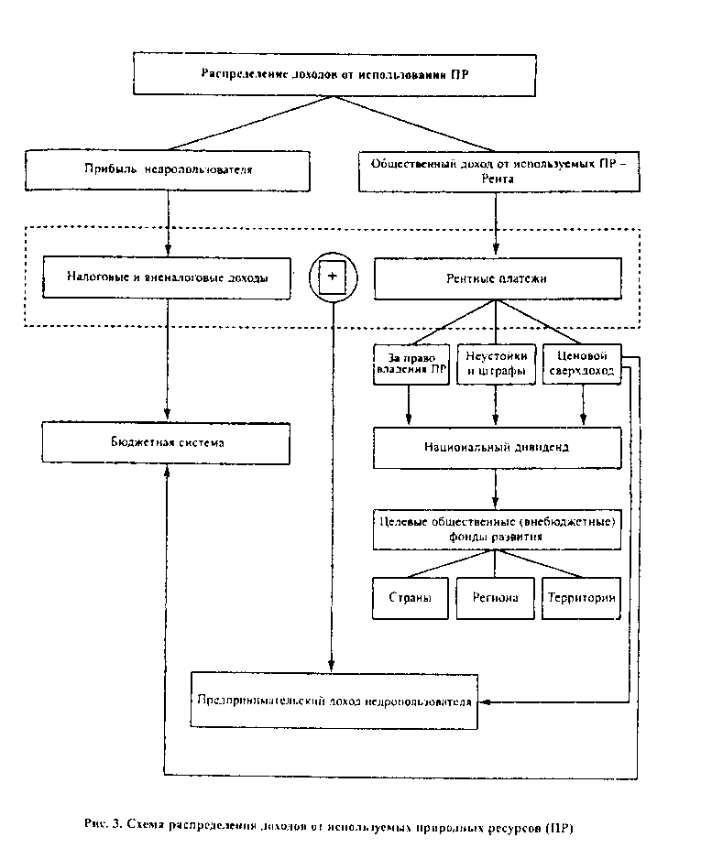

На рис. 3 показана принципиальная схема распределения доходов от используемых природных ресурсов (ПР). Она включает два независимых потока финансовых ресурсов. Первый, функционирующий в рамках нынешней бюджетной системы, и второй (предлагаемый нами), функционирующий вне бюджета – в рамках так называемой системы общественных финансов Первый контур финансовых потоков аккумулирует определенную часть общего дохода от использования ПР, который непосредственно связан с воспроизводимыми активами – трудом и капиталом. Это та часть дохода, которая в нынешней бюджетной системе выступает в форме налоговых и вненалоговых платежей. В этот же контур включается сегодня и определенная часть рентных доходов, например акциз, таможенные пошлины на сверхдоход, который непосредственно связан с благоприятной внешнеэкономической конъюнктурой – ростом мировых цен на энергоносители.
Для того чтобы не усложнять дело, в предложенной схеме для части платежей, носящих в основном квазирентный характер, пока принципиально не меняется существующий контур их распределения. В новый контур финансовых потоков включены платежи, напрямую связанные с рентой, например платежи за право владения природными ресурсами, а также часть ценового сверхдохода. В этот же контур включены (по опыту управления рентными источниками дохода штата Аляска) различного рода штрафы, неустойки за нарушение договора об аренде, а также экологические платежи.
Основой в предлагаемой системе общественных финансов (второй финансовый контур) служат целевые общественные фонды развития, образуемые законодательными властями на высшем (национальном), региональном и территориальном уровнях.
Распределение доходов между указанными уровнями управления устанавливается законом (в определенной доле от общей их величины, уплачиваемой недропользователем).
Если не сейчас, то в перспективе рентные платежи недропользователя следовало бы устанавливать независимо от объема текущей добычи полезного ископаемого. Это позволило бы резко повысить заинтересованность недропользователя в увеличении объема добычи полезных ископаемых, эффективности работы недроэксплуатирующих предприятий.
На рис. 4 приводится возможная схема институционального управления национальным дивидендом. Принципиальное значение в этой схеме имеет то, что управление финансовыми потоками осуществляется публичной общественной корпорацией, утверждаемой, как мы уже отмечали, внешним законодательным органом и подотчетной ему.

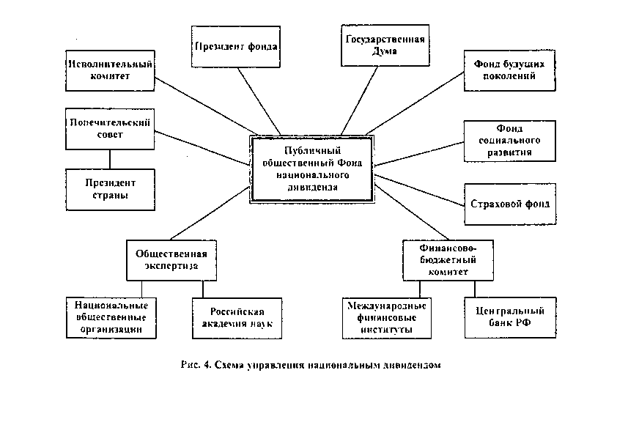

В попечительский совет фонда, назначаемый указом президента, а на региональном и местном уровнях – соответственно губернатором и руководителем местной администрации, включаются наиболее авторитетные ученые, общественные деятели, представители культуры, образования, здравоохранения, выдающиеся военачальники, создатели новейшей техники и технологии.
Институционально фонд национального дивиденда включает фонд будущих поколений (развитие науки, приоритетных направлений технологий, образования др.), фонд социального развития (важнейшие социальные программы в области здоровья, образования и т.п.) и страховой фонд (защита от инфляции и рисков).
При проработке концепции национального дивиденда необходимо подготовить и принять целый ряд законодательных актов.
Во-первых, конституционное закрепление средств фонда будущих поколений в качестве неприкосновенного финансового ресурса общества. Расход средств должен осуществляться за счет доходов этого фонда.
Во-вторых, установление законодательного порядка отчисления рентного дохода от природоэксплуатирующих компаний: например, половина средств от роялти, как это делается в штате Аляска, перечисляется в фонд будущих поколений и т.п.
В-третьих, четкая регламентация порядка прогрессивного отчисления от дохода компаний за каждый дополнительный доллар увеличения рыночной иены на продаваемое сырье, топливо и др.
В-четвертых, законодательное установление пропорций между распределением рентного дохода между национальным, региональным и местным уровнями.
В-пятых, установление законом регламента распределения средств фонда национального дивиденда.
Система национального дивиденда позволит принципиально разрешить многие противоречия, мешающие поступательному росту нашей экономики. Эта модель может оказаться притягательной силой не только для России, но и для других стран и народов в переустройстве мировой экономики на принципах солидарной заботы о будущем, роста благосостояния развивающихся стран, ликвидации корневых причин глобального кризиса, поразившего мир на пороге нового тысячелетия.
Вперед по этому пути! Да поможет нам Бог!

Д. С. Львов

